Лабораторная работа №3 "Тестирование программного обеспечения методом «черного ящика»"

Панков Вася

Для каждого поля ввода данных выполните следующее:

1. Проанализируйте значения, которые в него можно вводить. Сгруппируйте их в классы.
2. Проанализируйте возможные граничные условия. Их можно описать, исходя из определений классов, но возможно, что в ходе этого анализа добавятся и новые классы значений.Создайте таблицу, в которой перечислите все классы значений для каждого поля ввода и все интересные тестовые при¬меры (граничные идругие особые значения).

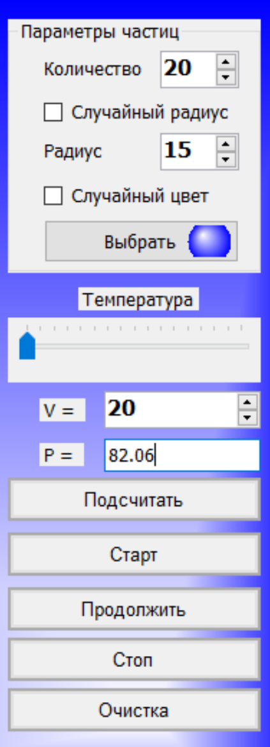`

Классы эквивалентности:

| Входное или выходное событие | Классы эквивалентности | Тестовые примеры | Результат |
| --- | --- | --- | --- |
| Количество |  |  |  |
| Допустимые классы | Числа от 1 до 50 | 1, 50, 1.0000000001, 49.0000000001 | Найден деффект |
| Недопустимые классы | Числа от -∞ до 1 Числа от 50 до +∞ | 0.0000000001, 50.0000000001, -10, 60 | Деффекты не найдены |
| Радиус |  |  |  |
| Допустимые классы | Числа от 5 до 30 | 5, 30, 5.5, 29.5 | Найден деффект |
| Недопустимые классы | Числа от -∞ до 5 Числа от 30 до +∞ | -10, 50, 30.0000000001, 4.9999999999 | Деффекты не найдены |
| V |  |  |  |
| Допустимые классы | Числа от 20 до 400 | 20, 20.0000000001, 399.9999999999 | Деффекты не найден |
| Недопустимые классы | Числа от -∞ до 20 Числа от 400 до +∞ | -100, 19.0000000001, 400.0000000001, 1000 | Деффекты не найдены |
| Температура | От 20 до 100 |  |  |
| Р | Введенные данные не влияют на программу | Let's rock!!! | Деффекты не найдены |

Нахождение правильности высчитывания давления:

Есть одна формула, которая здесь подходит, но необходима константа k, которую мы найдём позже.

$$P=\frac{T}{V}⋅k$$

При обычной подстановке значений в эту формулу по известным нам значениям из программы находим константу k:

$$164.12=\frac{40}{20}⋅k$$

k = 82.06

Проверка:

При T = 60:

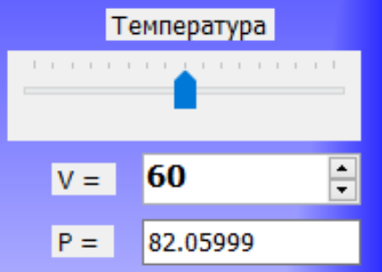

Фактически наша догадка верна, потому что надо учитывать округление и то что вещественные числа не точны.

График строится по формуле:

$$P=T⋅\frac{1}{V}$$

Его правильность мы можем проверить например в google:

График программы нашей программы:

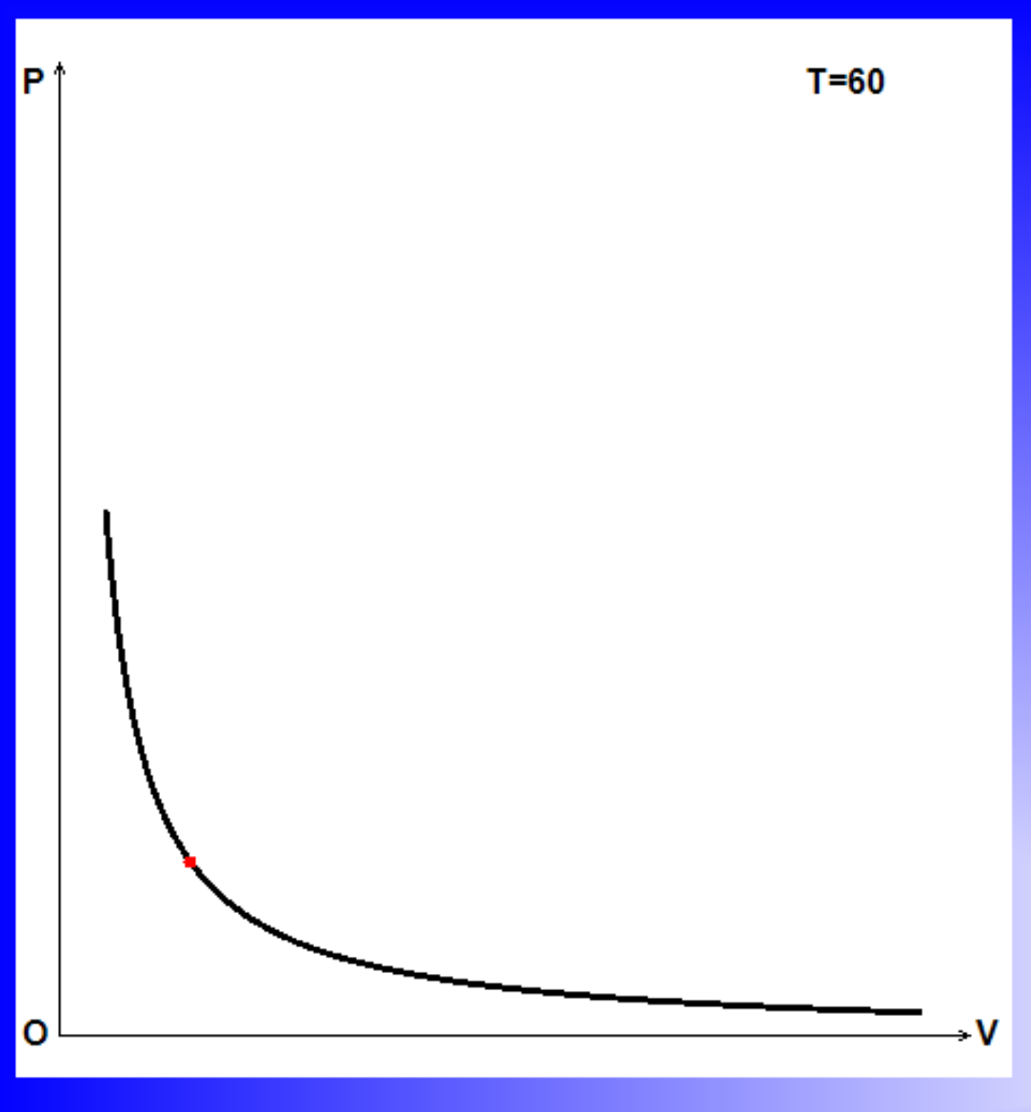

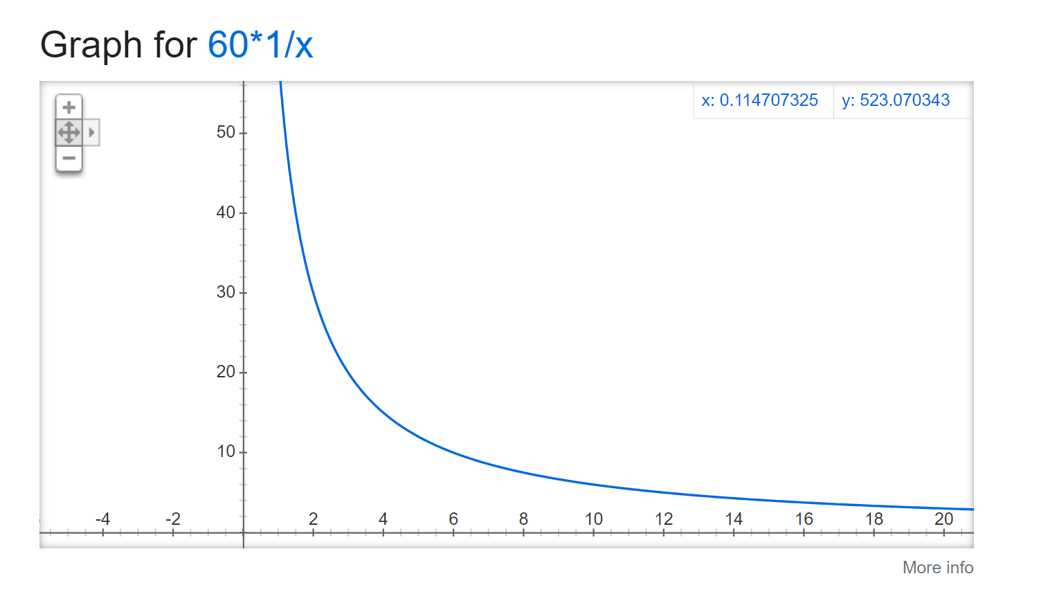

Найденные дефекты:

* В поля: радиус и количество при вводе действительного числа, он делает в поле число целым, но нижнем поле информации мы видим, что они не целые:
* 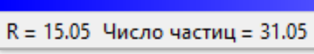
* Если при отображении графика, нажать кнопку продолжить, то можно наблюдать что графики смешиваются:
* 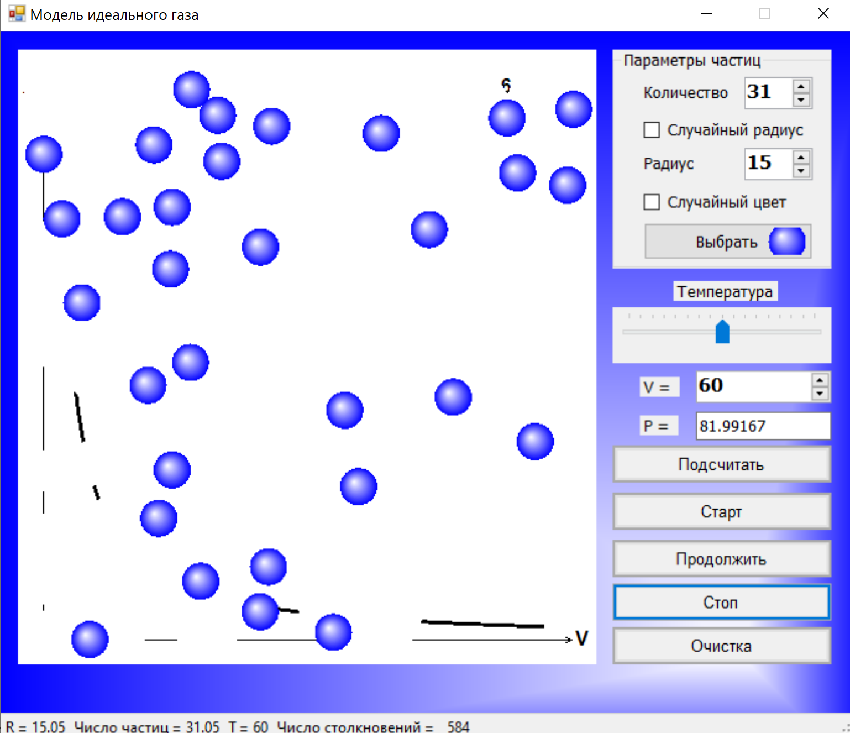
* При вводе максимальных значений радиуса и значений(одновременно), программа не сможет разместить все частицы и будет вылетать:
* 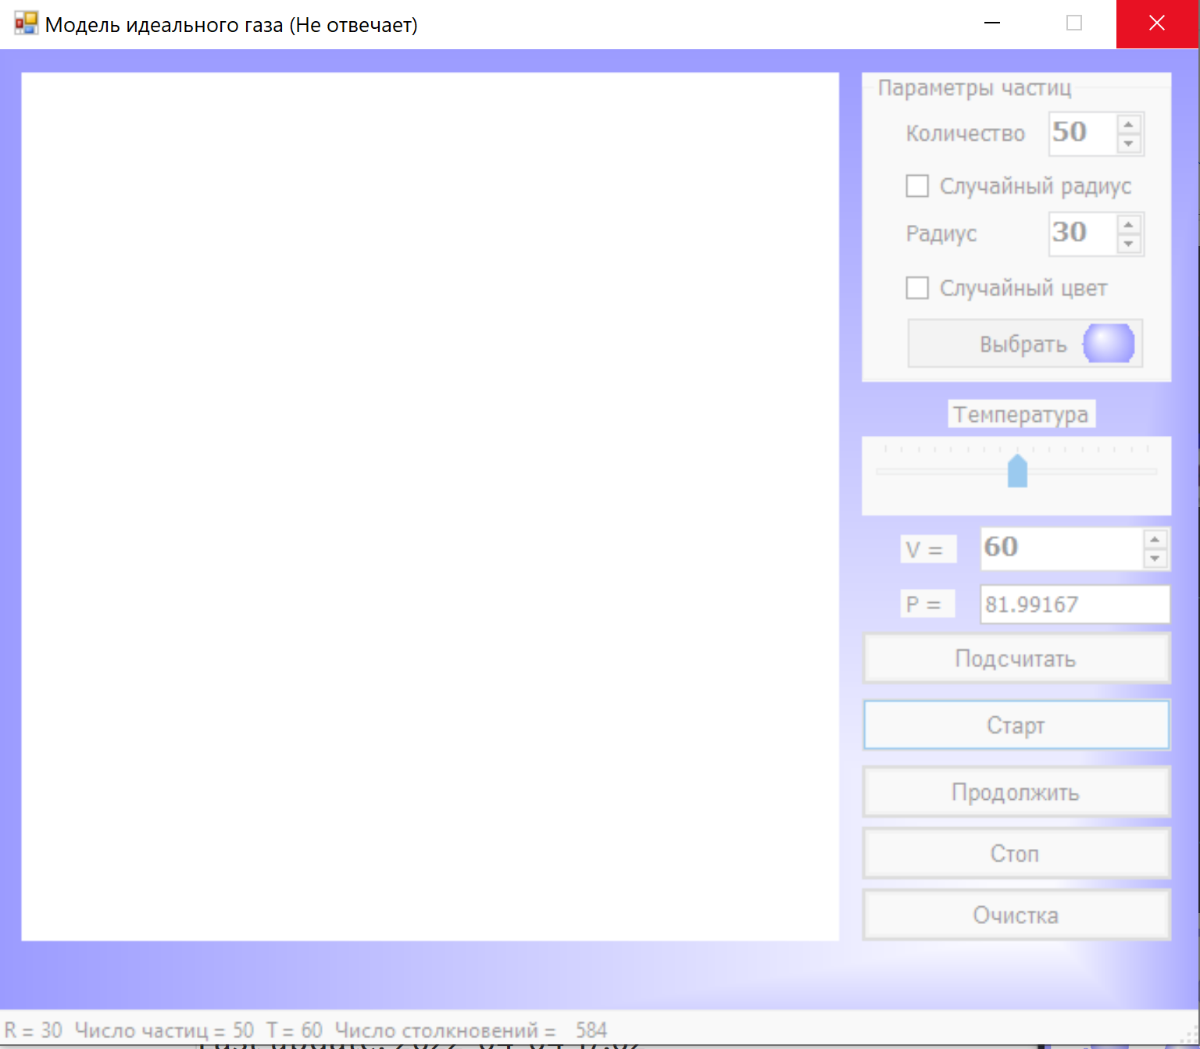

Также при случайном радиусе и максимальном значении количества, есть шанс схватить подобную ошибку:

